附件一：
重庆市2016年下半年中小学教师资格考试面试报名考区及现场确认点
序号 | 考区名称 | 地址 | 咨询电话 | 现场审核时间  12月16-22日  （周末除外） | 可报类别
1 | 九龙  坡区 | 九龙坡区杨家坪兴胜路2-19区招办 | 023-68653621 | 上午：9：00-11：30  下午：14：00-17：00 | 幼儿园、小学  初中、高中  中职文化课
2 | 南岸区 | 南岸区茶园广福大道22号南岸区教委二楼 区教育考试中心 | 023-62926938  023-62810631 | 上午：9：00--11：30  下午：14：00--17：00 | 幼儿园、小学  初中、高中  中职文化课
3 | 北碚区 | 北碚区光荣村199号（北碚区胜利路竟发购物中心旁上行50米）区教育考试中心 | 023-68863487  023-68296161  023-68289533 | 上午：9：00--11:30  下午：14：00--17：30 | 幼儿园、小学  初中、高中  中职文化课
4 | 渝北区 | 重庆市渝北区龙发街29号（碧津公园正大门公交车站正对面支街上行50米）区教育考试中心 | 023-67814123 | 上午：9:00--11:30  下午：14:00--17:30 | 幼儿园、小学  初中、高中  中职文化课
5 | 合川区 | 合川区南津街南园东路99号城投大厦10楼 区教育考试中心 | 023-42847593 | 上午：9：00--11:30  下午：14:30--17:30 | 幼儿园、小学  初中、高中  中职文化课
6 | 永川区 | 永川区枣园路26号  区招办 | 023-49851362  023-49864071 | 上午：9:00—11:30  下午：14:00—17:00 | 幼儿园、小学  初中、高中  中职文化课
7 | 涪陵区 | 重庆市涪陵区乌宝路三号教委小区 | 023-72226059 | 上午：8:30--11:30  下午：14:30--17:30 | 幼儿园、小学  初中、高中  中职文化课
8 | 万州区 | 重庆市万州区白岩路256号教委大厦三楼  招生办 | 023-58222120 | 上午：9：00--11:30  下午：14：00--17:00 | 幼儿园、小学  初中、高中  中职文化课
9 | 重庆科技学院 | 重庆市沙坪坝区虎溪大学城重庆科技学院厚德楼H114 | 023-65022051 | 上午：8:30--11:30  下午：14:00--16:30 | 中职专业课  中职实习指导
附件二：
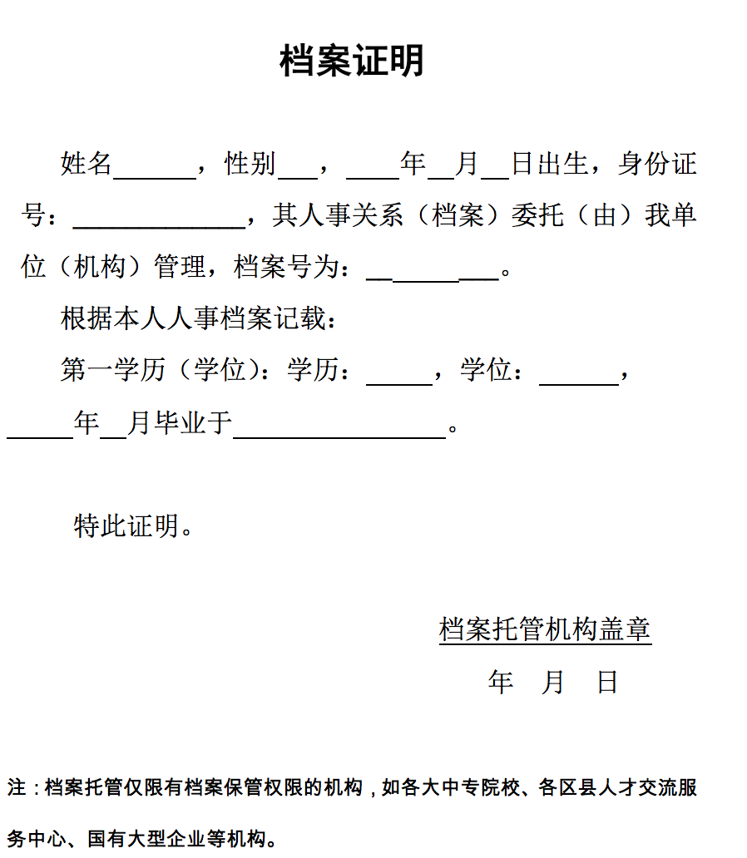
附件三：
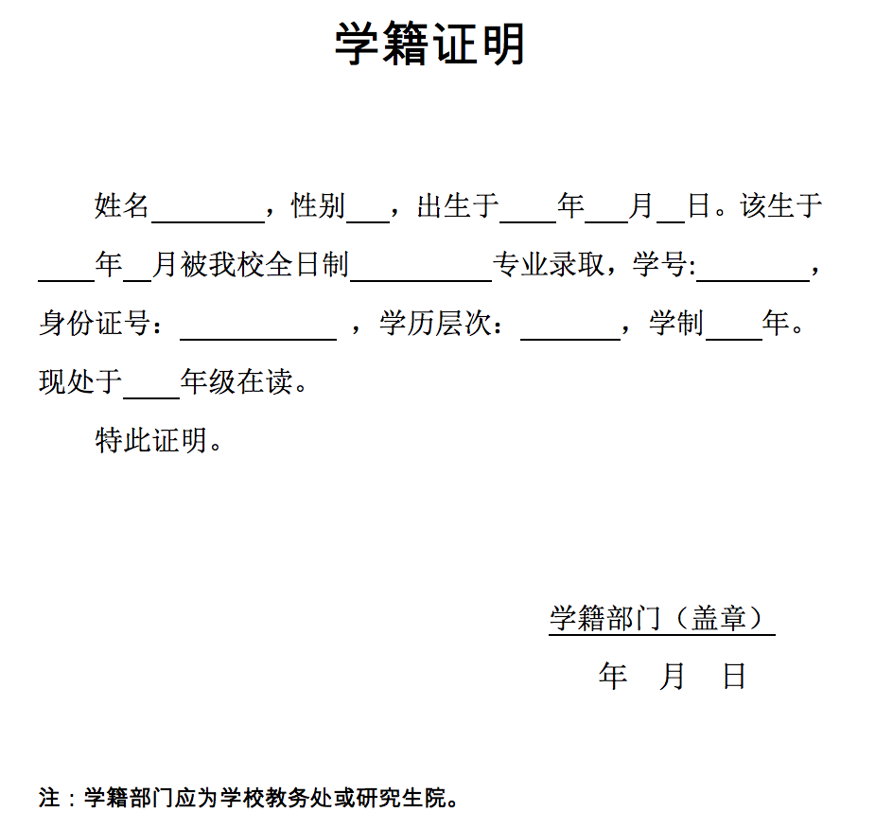
附件四:
中小学教师资格考试网上报名及缴费流程图
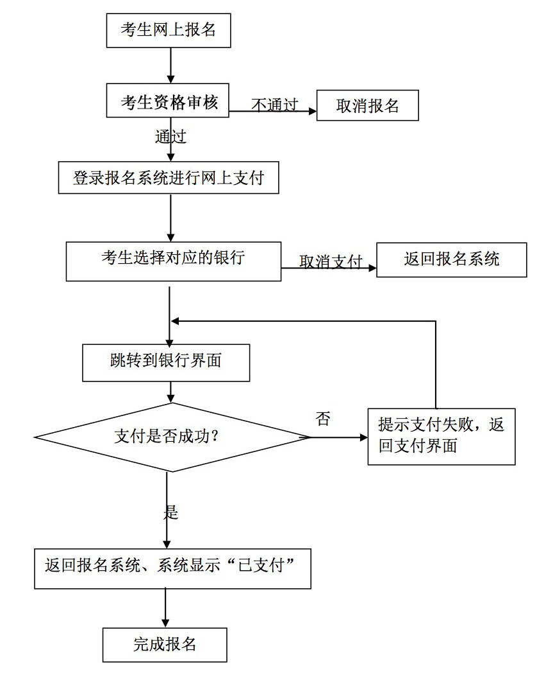
附件五：
中小学教师资格考试（面试）科目代码列表
序号 | 科目名称 | 科目  代码 | 备注
（一） | 幼儿园
1 | 幼儿园 | 141
（二） | 小学
1 | 小学语文 | 241
2 | 小学英语 | 242
3 | 小学社会 | 243
4 | 小学数学 | 244
5 | 小学科学 | 245
6 | 小学音乐 | 246
7 | 小学体育 | 247
8 | 小学美术 | 248
（三） | 初中
1 | 语文（初级中学） | 343
2 | 数学（初级中学） | 344
3 | 英语（初级中学） | 345
4 | 物理（初级中学） | 346
5 | 化学（初级中学） | 347
6 | 生物（初级中学） | 348
7 | 思想品德（初级中学） | 349
8 | 历史（初级中学） | 350
9 | 地理（初级中学） | 351
10 | 音乐（初级中学） | 352
11 | 体育与健康（初级中学） | 353
12 | 美术（初级中学） | 354
13 | 信息技术（初级中学） | 355
14 | 历史与社会（初级中学） | 356
15 | 科学（初级中学） | 357
（四） | 高中
1 | 语文（高级中学） | 443
2 | 数学（高级中学） | 444
3 | 英语（高级中学） | 445
4 | 物理（高级中学） | 446
5 | 化学（高级中学） | 447
6 | 生物（高级中学） | 448
7 | 思想政治（高级中学） | 449
8 | 历史（高级中学） | 450
9 | 地理（高级中学） | 451
10 | 音乐（高级中学） | 452
11 | 体育与健康（高级中学） | 453
12 | 美术（高级中学） | 454
13 | 信息技术（高级中学） | 455
14 | 通用技术（高级中学） | 458

附件六：
中职专业课及中职实习指导教师资格面试考试大纲(试行)
一、测试性质
面试是中等职业学校专业课、实习指导教师资格考试的有机组成部分，属于标准参照性考试。笔试科目一、二均合格者，方可报名参加面试。
二、测试目标
面试主要考察申请教师资格人员应具备的教师基本素养、职业发展潜质、教育教学实践能力等，主要包括：
1．良好的职业认知、心理素质和思维品质;
2．仪表仪态得体，有一定的表达、交流、沟通能力。
3．具备所教专业必需的基础知识、基本技能;
4．能够恰当地运用教学方法、手段，教学环节规范，较好地达成教学目标。
三、测试内容与要求
（一）职业认知
1．热爱教育事业，有较强的从教愿望，正确认识、理解教师的职业特征，遵守教师职业道德规范，能够正确认识、分析和评价教育教学实践中的师德问题。
2．关爱学生、尊重学生，公正平等地对待每一位学生，关注每一位学生的成长。
（二）心理素质
1. 积极、开朗，有自信心
具有积极向上的精神，主动热情工作
具有坚定顽强的精神，不怕困难
2. 有较强的情绪调节与自控能力
能够有条不紊地工作，不急不躁
能够冷静地处理问题，有应变能力
能公正地看待问题，不偏激，不固执
（三）仪表仪态
1．仪表整洁，符合教育职业和场景要求。
2．举止大方，符合教师礼仪要求。
3．肢体语言得体，符合教学内容要求。
（四）言语表达
1．语言清晰，语速适宜，表达准确
口齿清楚，讲话流利，发音标准，声音洪亮，语速适宜。
讲话中心明确，层次分明，表达完整，有感染力。
2．善于倾听、交流，有亲和力
具有较强的口头表达能力，善于倾听别人的意见，并能够较准确地表达自己的观点。
在交流中尊重对方、态度和蔼。
（五）思维品质
1．能够迅速、准确地理解和分析问题，有较强的综合分析能力。
2．能够清晰有条理地陈述问题，有较强的逻辑性。
3．能够比较全面地看待问题，思维灵活，有较好的应变能力。
4．能够提出具有创新性的解决问题的思路和方法。
（六）教学设计
1．了解课程的目标和要求，准确把握教学内容
准确把握所教的教学内容﹑理解本课（本单元）在教材中的地位以及与其他单元的关系。
2．根据教学内容和课程标准的要求确定教学目标﹑教学重点和难点
3．教学设计要体现学生的主体性，因材施教，选择合适的教学形式与方法。
（七）教学实施
1．能够有效地组织学生的学习活动，注重激发学生的学习兴趣，有与学生交流的意识。
2．能够科学准确地表达和呈现教学内容。
3．能够适当地运用板书，板书工整、美观、适量。
4．能够较好地控制教学时间和教学节奏，合理地安排教与学的时间，较好地达成教学目标。
（八）教学评价
1. 在教学实施过程中注重对学生进行评价
2. 能客观评价自己的教学效果
四、测试方法、程序
（一）基本方法
采取结构化面试和情景模拟相结合的方法，通过抽题备课，试讲、专业概述、答辩等方式进行。
（二）程序
考生按照面试有关规定，以半天为一个时间单位到面试考点报到、参加考试。
1．考生根据自己所报考的专业，按照《中等职业学校专业课、实习指导教师资格面试指定教材目录》指定的教材（目录见附件），准备其报考的教材, 考试当天带入考点。
2．按准考证规定的时间，提前30分钟到达考点。
3．根据考生所报考的专业，由工作人员组织考生抽取教材中的相应章节，确定考生面试讲课内容。
4．由工作人员引导至备考室，进行试讲备课（20分钟），不制作PPT，试讲时要有板书。
5．备课时间结束后，按工作人员指示，到相应考场进行面试。
6．考生进行专业概述5分钟（含考官追问）。
7．考生进行10分钟讲课，要求有板书。
8．考官针对考生课堂教学进行提问，考生进行答辩5分钟。
9．考试结束。考生离开考场。
附件七：
中职专业课及中职实习指导教师资格面试教材
科类代码 | 科类 | 教材编号 | 教材名称 | 编者 | 出版社 | 版本
01 | 农林牧渔类 | 01 | 《普通动物学》 | 张训蒲 | 中国农业出版社 | 2015年6月第二版
 |  | 02 | 《植物生理学》 | 王忠 | 中国农业出版社 | 2009年12月第二版
 |  | 03 | 《农业经济学》 | 钟甫宁 | 中国农业出版社 | 2011年2月第五版
 |  | 04 | 《农产品加工原理及设备》 | 周江，王昕，任丽丽 | 化学工业出版社 | 2015年9月第一版
 |  | 05 | 《电工与电气设备（农业水利技术专业）》 | 陶有抗 | 水利水电出版社 | 2003年1月第一版
02 | 资源环境类 | 01 | 《采矿学》 | 陈国山，李毅 | 冶金工业出版社 | 2013年3月
 |  | 02 | 《环境保护与可持续发展（高等学校环境类教材）》 | 曲向荣 | 清华大学出版社 | 2010年12月
 |  | 03 | 《地质灾害调查与评价》 | 李东林，宋彬 | 中国地质大学出版社 | 20l3年12月
03 | 能源与新能源类 | 01 | 《石油地质学》 | 柳广弟 | 石油工业出版社 | 2009年3月第4版
 |  | 02 | 《热工基础》 | 唐莉萍 | 中国电力出版社 | 2013年9月第3版
 |  | 03 | 《变配电所二次部分》 | 张蓉 | 中国电力出版社 | 2012年1月第2版
04 | 土木水利类 | 01 | 《电工电子技术与技能》 | 文春帆 | 高等教育出版社 | 2014年3月第2版
 |  | 02 | 《建筑识图与构造》 | 吴舒琛 | 高等教育出版社 | 2006年12月第二版
05 | 加工制造类 | 01 | 《电工基础》 | 王英、丁金水、徐宏、刘永军 | 电子工业出版社 | 2014年8月第3版
 |  | 02 | 《机械基础》 | 胡家秀 | 机械工业出版社 | 2013年1月第2版
06 | 石油化工类 | 01 | 《化学工程基础》 | 武汉大学 | 高等教育出版社 | 2009年8月第二版
 |  | 02 | 《物理化学简明教程》 | 印永嘉 | 高等教育出版社 | 2007年8月第四版
07 | 轻纺食品类 | 01 | 《制浆造纸工艺》 | 王忠厚 | 中国轻工业出版社 | 2014年1月第2版
 |  | 02 | 《食品应用化学》 | 李晓华 | 高等教育出版社 | 2002年12月第1版
 |  | 03 | 《粮油加工技术》 | 王丽琼、李鹏林 | 化学工业出版社 | 2007年1月第1版
08 | 交通运输类 | 01 | 《交通运输概论》 | 万明 | 人民交通出版社 | 2015年3月
09 | 信息技术类 | 01 | 《计算机导论》 | 杨月江 | 清华大学出版社 | 2014年8月第1版
10 | 医药卫生类 | 01 | 《医学基础》 | 孙志军、刘伟 | 人卫出版社 | 2013年8月第2版
11 | 休闲保健类 | 01 | 《美容美体学》 | 吴强、赵瑛 | 广东高等教育出版社 | 2014年7月第1版
12 | 财经商贸类 | 01 | 《基础会计》 | 张玉森、陈伟清 | 高等教育出版社 | 2011年6月第四版
 |  | 02 | 《金融基础》 | 陈利荣 | 高等教育出版社 | 2009年7月第二版
 |  | 03 | 《市场营销知识》 | 冯玉祥 | 高等教育出版社 | 2012年7月第三版
13 | 旅游服务类 | 01 | 《钟表技术》 | 萧治平 | 中国轻工业出版社 | 2014年8月第1版
 |  | 02 | 《中餐烹饪基础》 | 陈勇 | 重庆大学出版社 | 2013年8月 第1版
 |  | 03 | 《旅游概论》 | 邵世刚 | 高等教育出版社 | 2005年8月第一版
14 | 文化艺术类 | 01 | 《艺术学概论》 | 彭吉象 | 北京大学出版社 | 2015年5月第4版
15 | 体育与健身类 | 01 | 《运动训练学》 | 田麦久 | 高等教育出版社 | 2006年1月
 |  | 02 | 《体育设施与管理》 | 陈融 | 高等教育出版社 | 2009年7月
16 | 教育类 | 01 | 《学前教育学》 | 黄人颂 | 人民教育出版社 | 2015年8月第三版
17 | 司法服务类 | 01 | 《法律基础》 | 刘莲花 | 高等教育出版社 | 2015年8月第2版
18 | 公共管理  与服务类 | 01 | 《企业行政管理》 | 张秋埜 | 北京大学出版社 | 2013年9月第1版
 |  | 02 | 《民政工作》 | 周良才 | 天津大学出版社 | 2010年1月第1版
19 | 文化课类 | 01 | 《心理健康教育》 | 马力 | 北京师范大学出版社 | 2010年8月第1版
附件八：
中小学教师资格考试报名在线支付银行列表
序号 | 名称
1 | 招商银行
2 | 建设银行
3 | 工商银行
4 | 平安银行
5 | 民生银行
6 | 兴业银行
7 | 农业银行
8 | 广东发展银行
9 | 北京银行
10 | 邮政银行
11 | 华夏银行
12 | 交通银行
13 | 浦发银行
14 | 光大银行
15 | 北京农村商业银行
16 | 渤海银行
17 | 中信银行
18 | 中国银行
19 | 上海银行
20 | 银联支付

